

GovPay
Servizi di intermediazione al Nodo dei Pagamenti

GovPay-PagoPA

GovPay per il progetto pagoPA

del 13/05/2016 - vers. 1.1

STATO DEL DOCUMENTO

REV. | DESCRIZIONE | DATA
1 | Prima versione | 16/12/2015
2 | Adeguamento a GovPay 2.1.rc1 | 15/05/2016

ATTORI DEL DOCUMENTO

Redatto da | Giuseppe Papandrea | 13/05/2016
Verificato da | Lorenzo Nardi | 15/05/2016

INDICE
1 Definizioni e Acronimi 3
2 Il Progetto PagoPA 3
2.1 Il Ciclo di Vita del Pagamento 4
2.2 Le Modalità di Pagamento 5
2.2.1 Pagamento ad iniziativa Ente 5
2.2.2 Pagamento ad iniziativa PSP 6
2.3 Rendicontazione del pagamento 7
3 L'uso di GovPay per l'interconnessione con il NdP 8
3.1 Pagamento ad iniziativa ente 10
3.2 Pagamento ad iniziativa PSP 12
3.3 Rendicontazione dei Pagamenti 14
4 Le Principali funzionalità di GovPay 14
4.1 Funzionalità di base 14
4.2 Funzionalità avanzate 16
5 Scenari Avanzati di Utilizzo 17
5.1 GovPay per l'Intermediario Tecnologico 17
5.2 GovPay per il Partner Tecnologico 18
6 Gli adempimenti richiesti per l'adesione a PagoPA 19

Definizioni e Acronimi
NdP | Nodo dei Pagamenti SPC
AgID | Agenzia per l'Italia Digitale
PdD | Porta di Dominio
PSP | Prestatore di Servizi di Pagamento
IUV | Identificativo Univoco di Versamento
SPC | Sistema Pubblico di Connettività
SPCoop | Sistema Pubblico di Connettività e Cooperazione
RPT | Richiesta di Pagamento Telematico
RT | Ricevuta Telematica
Intermediario Tecnologico | PA o PSP aderente a PagoPA che gestisce le attività di interconnessione al NdP per conto di altri soggetti aderenti a PagoPA
Partner Tecnologico | Soggetto che gestisce le attività di interconnessione al NdP per conto di una PA

Il Progetto PagoPA
Il progetto PagoPA è oggi una delle principali priorità dell'Agenda Digitale Italiana. AgID lo presenta come segue:
Il sistema dei pagamenti elettronici PagoPA rappresenta un progetto strategico che consente a cittadini ed imprese di eseguire pagamenti in modalità elettronica scegliendo liberamente il prestatore di servizio, gli strumenti di pagamento e il canale tecnologico preferito, e alle pubbliche amministrazioni di velocizzare la riscossione dei crediti (esito in tempo reale e riconciliazione certa ed automatica), ridurre i costi e uniformare i servizi agli utenti.
L’Agenzia per l’Italia Digitale, ai sensi del vigente quadro normativo, mette a disposizione delle pubbliche amministrazioni, attraverso il Sistema Pubblico di Connettività (SPC), una piattaforma tecnologica per assicurare l’interconnessione e l’interoperabilità tra queste ultime e i Prestatori di Servizi di Pagamento (PSP), denominata “Nodo dei Pagamenti-SPC” o brevemente NdP.
Il NdP rientra nelle iniziative per l'integrazione e l'interoperabilità del patrimonio informativo nazionale tramite il Sistema Pubblico di Connettività e Cooperazione (SPCoop) e il suo utilizzo è obbligatorio per le pubbliche amministrazioni, mentre i gestori di pubblici servizi hanno libera facoltà di aderire al fine di usufruire dei servizi offerti.
Il NdP realizza una rete di interconnessione, fisica e applicativa, tra i sistemi informativi degli enti creditori (portali, gestionali di pagamento, ecc.) e i PSP dislocati sul territorio nazionale, razionalizzando e semplificando i flussi di comunicazione relativi ai pagamenti e l'accesso alle informazioni finalizzate al rilascio delle quietanze di pagamento e ai processi di riconciliazione con i flussi di cassa.
Le linee guida pubblicate da AgID descrivono i processi e le attività tecniche che gli enti creditori devono avviare per predisporre il dialogo tra i propri sistemi (portale e sistema informativo per la gestione dei pagamenti) e il NdP.

Il Ciclo di Vita del Pagamento
L'elemento centrale in PagoPA è il Pagamento e tutte le risorse tecniche e procedurali sono finalizzate al supporto del suo ciclo di vita. Per meglio introdurre i concetti base di PagoPA descriviamo sinteticamente le fasi del ciclo di vita di un pagamento.
Fase 1 - Esigenza: Il pagamento nasce nel contesto di un ente in seguito ad un'esigenza amministrativa quale un tributo, una sanzione, il pagamento di un servizio o generica prestazione.
Fase 2 - Generazione: Il pagamento viene corredato di tutte le informazioni necessarie alla sua esecuzione. In questa fase vengono inseriti ad esempio i riferimenti anagrafici al debitore e la causale. Elemento essenziale della causale di versamento è il codice IUV (Identificativo Univoco di Versamento) generato secondo le regole tecniche presentate nel documento AgID "Specifiche attuative dei codici identificativi di versamento, riversamento e rendicontazione". Il meccanismo di generazione dello IUV, che dovrà essere implementato a cura dell’Ente Creditore, deve essere strutturato in modo tale che non possa esistere nel corso del tempo un altro codice IUV eguale all’interno dello stesso ente. Sempre in fase di generazione del pagamento sarà cura dell'ente creditore predisporre tutte le informazioni necessarie affinché il debitore possa procedere all'esecuzione del pagamento. Tali informazioni costituiscono l'Avviso di Pagamento. Questi può avere consistenza digitale, nel caso in cui l'esecuzione del pagamento avvenga direttamente sui sistemi messi a disposizione dall'ente creditore; in questo caso l'avviso di pagamento viene scambiato direttamente tra l'ente creditore e il PSP. L'avviso di pagamento avrà consistenza fisica, ad esempio sotto forma di documento, nel caso in cui l'esecuzione del pagamento avvenga direttamente sul PSP da parte del debitore. Una volta completata la fase di generazione il pagamento entra a far parte dell'Archivio dei Pagamenti in Attesa.
Fase 3 – Esecuzione: in questa fase il debitore procede con l'esecuzione del pagamento avvalendosi di un PSP. In questa fase l'ente creditore invia al PSP i dati necessari all'esecuzione del pagamento che costituiscono la Richiesta di Pagamento Telematico (RPT). Al termine dell'operazione il PSP invia all'ente creditore le informazioni che contengono l'esito e che costituiscono la Ricevuta Telematica (RT).
Fase 4 – Regolamento Contabile: in questa fase i due PSP, quello utilizzato dal debitore per il pagamento e quello che funge da Banca Tesoriera dell'Ente Creditore, si scambiano i flussi informativi finalizzati alla movimentazione degli importi che costituiscono il pagamento.
Fase 5 – Riconciliazione: in questa fase l'ente creditore chiude le posizioni debitorie pendenti riconciliando le informazioni seguenti:
- Gli accrediti ricevuti e riportati nel Giornale di Cassa fornito dalla Banca Tesoriera;
- Gli importi contenuti nei Flussi di Rendicontazione inviati dal PSP del pagatore.
Fase 6 – Quietanza: a fronte della chiusura della posizione debitoria con la riconciliazione l'ente creditore rilascia la relativa quietanza al debitore.

Le Modalità di Pagamento
Una volta che l'ente creditore ha completato l'integrazione con il NdP è in grado di fornire ai propri utenti i servizi di pagamento nei seguenti due scenari:
- Pagamenti ad iniziativa Ente. L'utente pagatore accede al servizio di pagamento direttamente sul portale dell'ente creditore.
- Pagamenti ad iniziativa PSP. L'utente pagatore accede al servizio di pagamento direttamente sui sistemi del PSP da lui selezionato per l'esecuzione.
Indipendentemente dal modello di esecuzione utilizzato, il ciclo di vita del pagamento si conclude con la fase di Rendicontazione cui fa seguito il rilascio della quietanza di pagamento all'utente pagatore.

Pagamento ad iniziativa Ente
In Figura 1 è schematizzato il flusso relativo al pagamento con iniziativa ente.
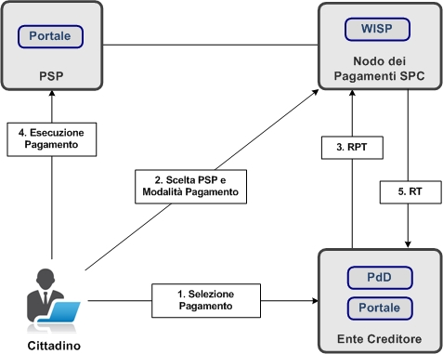
Figura 1: Pagamento ad iniziativa ente
In questo scenario:
- L'utente pagatore accede al portale dell'ente per visualizzare le pendenze a proprio carico e selezionare quelle che vuol pagare.
- Il flusso di navigazione dell'utente prosegue sul Wizard Interattivo per la Scelta del PSP (WISP). Su tale portale, presente sul NdP, l'utente seleziona il PSP e le relative modalità di pagamento.
- L'ente creditore a fronte della scelta dell'utente pagatore invia una RPT al NdP.
- Il flusso di navigazione dell'utente pagatore prosegue sul portale del PSP dove può dare corso all'esecuzione del pagamento.
- Al termine dell'operazione di pagamento sul PSP, quest'ultimo informa il NdP riguardo l'esito dell'operazione che viene a sua volta trasmesso all'ente creditore tramite RT.

Pagamento ad iniziativa PSP
In Figura 2 è schematizzato il flusso relativo al pagamento con iniziativa PSP.
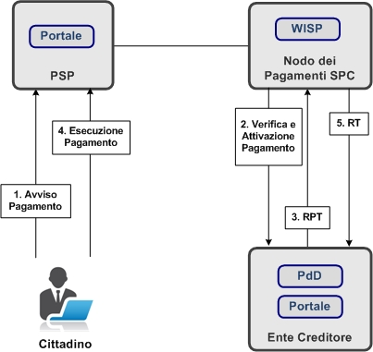
Figura 2: Pagamento ad iniziativa PSP
In questo scenario:
- L'utente pagatore accede direttamente sui sistemi del PSP selezionato per effettuare un pagamento tramite il relativo Avviso di Pagamento.
- Alla richiesta di pagamento sul PSP segue una fase di verifica e, in caso di esito positivo, attivazione del pagamento lato ente.
- Con l'attivazione del pagamento l'ente invia al NdP la RPT.
- A questo punto l'utente è in grado di effettuare il pagamento sul PSP
- Al termine dell'operazione il PSP invia l'esito al NdP che lo inoltra all'ente con la relativa RT.

Rendicontazione del pagamento
In Figura 3 è schematizzato il processo di rendicontazione di un pagamento. In questo scenario:
- L'esecuzione del pagamento con esito positivo ha come conseguenza il riversamento delle somme dovute dal PSP pagatore alla Banca Tesoriera dell'ente creditore.
- Il PSP del pagatore invia al NdP il flusso di rendicontazione che comprende il pagamento eseguito. La Banca Tesoriera, alla ricezione dell'operazione contabile, produce il Giornale di Cassa da inviare all'ente creditore.
- Il NdP invia il flusso di rendicontazione all'ente creditore.
- L'ente creditore effettua la riconciliazione degli importi bonificati sulla propria banca tesoriera con i pagamenti gestiti tramite il NdP. Il processo di riconciliazione si basa sulla correlazione delle informazioni presenti nei due seguenti elaborati:
  - Il Giornale di Cassa inviato periodicamente dalla Banca Tesoriera;
  - Il Flusso di Rendicontazione inviato periodicamente dal PSP pagatore tramite il NdP.
- L'ente creditore rilascia la quietanza di pagamento all'utente pagatore.

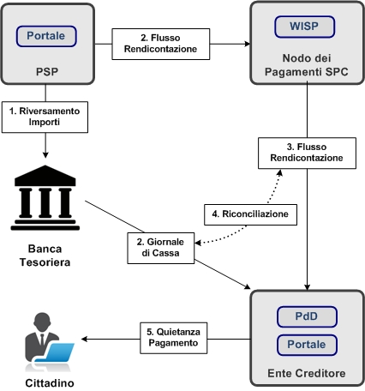
Figura 3: Rendicontazione del pagamento

L'uso di GovPay per l'interconnessione con il NdP
GovPay è il modulo applicativo che svolge il compito di mediatore tra l'ambiente tecnologico dell'ente creditore e il NdP con i seguenti obiettivi:
- Gestire la complessità delle comunicazioni verso il NdP, veicolate tramite la Porta di Dominio, semplificando significativamente le interfacce per l'integrazione di portali e applicativi gestionali per i pagamenti.
- Fornire un nodo centralizzato di integrazione e monitoraggio di tutti i flussi generati dai diversi portali e gestionali presenti nel dominio dell'ente
Il risultato finale che si vuole ottenere è quello di abbattere i tempi di realizzazione delle interfacce di colloquio tra le applicazioni del sistema informativo dell'ente e fornire strumenti e servizi pronti all'uso.
In Figura 4 mostriamo il posizionamento di GovPay nello scenario più semplice, in cui il l'ente creditore sia collegato al nodo direttamente. Gli attori coinvolti sono:
- Portale Ente
L'area specializzata del sito web istituzionale dell'ente creditore per consentire ai cittadini di visualizzare le proprie posizioni debitorie, nei confronti dell'ente, e disporre i relativi pagamenti.
- Sistemi Gestione Pagamenti
L'insieme dei moduli applicativi in dotazione all'ente creditore, sia gli archivi che contengono i dati delle posizioni debitorie e pagamenti, sia le interfacce di backend che mediano l'accesso a tali dati.
- PdD Qualificata OpenSPCoop
La Porta di Dominio dell'ente creditore utilizzata in questo contesto per veicolare i flussi informativi da e verso il NdP tramite la rete SPC.
- Cittadino
L’utilizzatore finale della piattaforma di pagamenti dell'ente creditore.
- GovPay
Il GovPay si posiziona tra i sistemi dell'ente, verso i quali offre interfacce specifiche per l'integrazione, e la PdD Qualificata OpenSPCoop per la gestione dei flussi informativi verso il NdP.
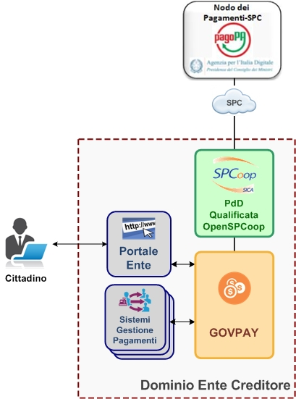Figura 4: Utilizzo di GovPay per l'interconnessione al NdP

Le tre sezioni successive descrivono gli scenari introdotti in precedenza (pagamento ad iniziativa ente, pagamento ad iniziativa PSP e rendicontazione) in contesti in cui si utilizza GovPay.

Pagamento ad iniziativa ente
In questo scenario il cittadino si avvale dei servizi del Portale dell'Ente per procedere alla visualizzazione della propria posizione debitoria e al relativo pagamento. I modelli di pagamento realizzati in questo scenario sono il Pagamento Immediato (Tipo 1) e Pagamento Differito (Tipo 2), come catalogati nelle Specifiche Attuative del Nodo dei Pagamenti di AgID. La principale differenza tra i due modelli risulta essere il tempo che intercorre tra la spedizione della Richiesta di Pagamento Telematico e la ricezione della relativa Ricevuta Telematica che, nel caso dei Pagamenti Differiti può essere nell'ordine dei giorni. Vediamo in dettaglio il workflow che realizza uno di questi pagamenti.
Con riferimento alla sequenza numerica riportata in Figura 5 descriviamo i passi principali che compongono questo scenario, indicando nei cerchi di colore verde i passi obbligatori, in giallo quelli opzionali, con tratteggio per i passi asincroni rispetto al workflow di pagamento:
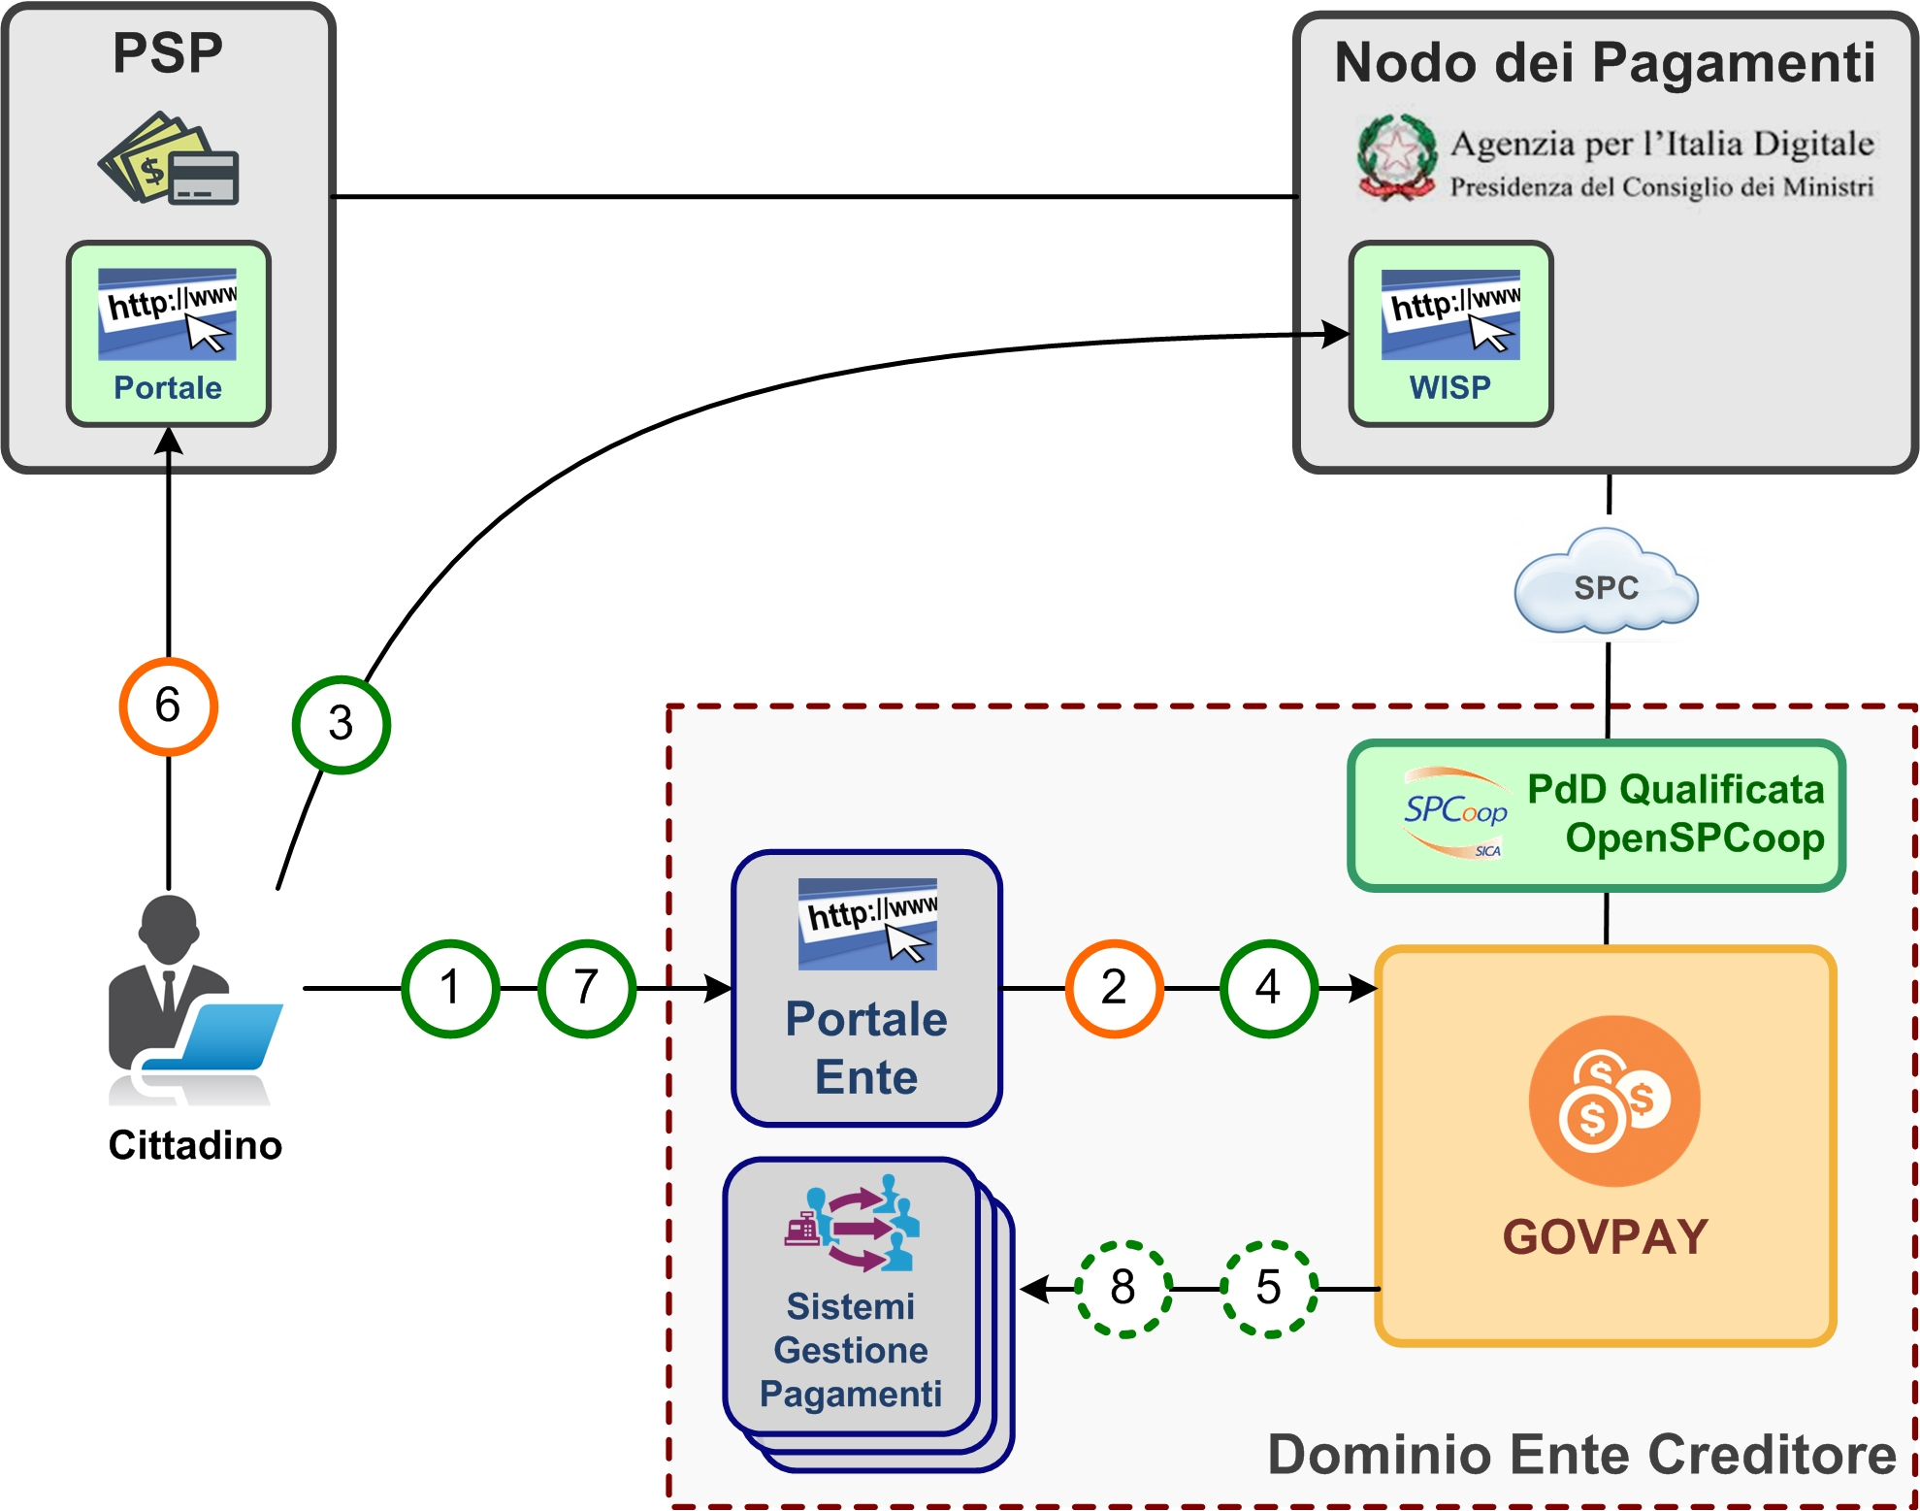
Figura 5: Scenario "Pagamento ad iniziativa ente"
- Il Cittadino, tramite il browser, si collega al Portale dell'Ente per la consultazione della propria posizione debitoria. Tramite le funzionalità del portale, il cittadino seleziona uno o più debiti precostituiti oppure genera uno o più debiti spontanei che intende pagare. Completato il carrello con i debiti da pagare, procede con il pagamento.
- Il Cittadino viene quindi rediretto alla pagina del WISP dove sono prospettati i PSP disponibili per il pagamento con le relative modalità. Eseguita la scelta del PSP preferito, il Cittadino viene rediretto al Portale Ente.
- Il Portale Ente fruisce dei servizi di pagamento di GovPay inviando i dati dei debiti scelti dal Cittadino ed il token di scelta del WISP. GovPay autorizza la richiesta del Portale Ente, genera gli IUV per i debiti inviati, recupera dal Nodo dei Pagamenti le informazioni inerenti la scelta del PSP eseguita sul WISP dal Cittadino ed invia le Richieste di Pagamento Telematico necessarie. Qualora il tipo di pagamento lo preveda, GovPay inserisce nella risposta la URL del Portale PSP a cui redirigere il Cittadino per proseguire nel Pagamento.
- Con una comunicazione asincrona al processo di pagamento, GovPay notifica al Gestionale Pendenze che i debiti gestiti sono in stato “Attivato Immediato” o “Attivato Differito”, in base alla tipologia di versamento, che attesta l'avvio con successo del workflow di pagamento.
- Il Cittadino viene rediretto sul Portale del PSP scelto, se previsto dal tipo di versamento realizzato, dove perfeziona il pagamento inserendo le informazioni di addebito.
- Al termine dell'esecuzione del pagamento, il cittadino torna, con ulteriore redirezione, sul Portale Ente dove visualizza la propria posizione debitoria aggiornata, con i debiti in attesa della ricezione della Ricevuta Telematica che attesti lo stato finale del processo di pagamento.
- Alla ricezione delle Ricevute Telematiche inviate dal Nodo dei Pagamenti, GovPay, superati di controlli formali di validità, acquisisce l'esito dei pagamenti ed i dettagli relativi. Con una comunicazione asincrona al processo di pagamento, GovPay notifica al Gestionale Pendenze che i debiti gestiti sono in stato terminale, con i dettagli dei pagamenti effettuati che attestano il completamento del workflow di pagamento. Il Cittadino troverà così la propria posizione debitoria aggiornata allo stato finale, con la possibilità di acquisire la versione stampabile della Ricevuta Telematica.

Pagamento ad iniziativa PSP
In questo scenario il cittadino è in possesso dell'avviso di pagamento relativo alla propria pendenza e avvia il processo di pagamento direttamente nell'ambiente del PSP.
Con riferimento alla sequenza numerica riportata in Figura 6 descriviamo i passi principali che compongono questo scenario, indicando nei cerchi di colore verde i passi obbligatori, in giallo quelli opzionali, con tratteggio per i passi asincroni rispetto al workflow di pagamento:
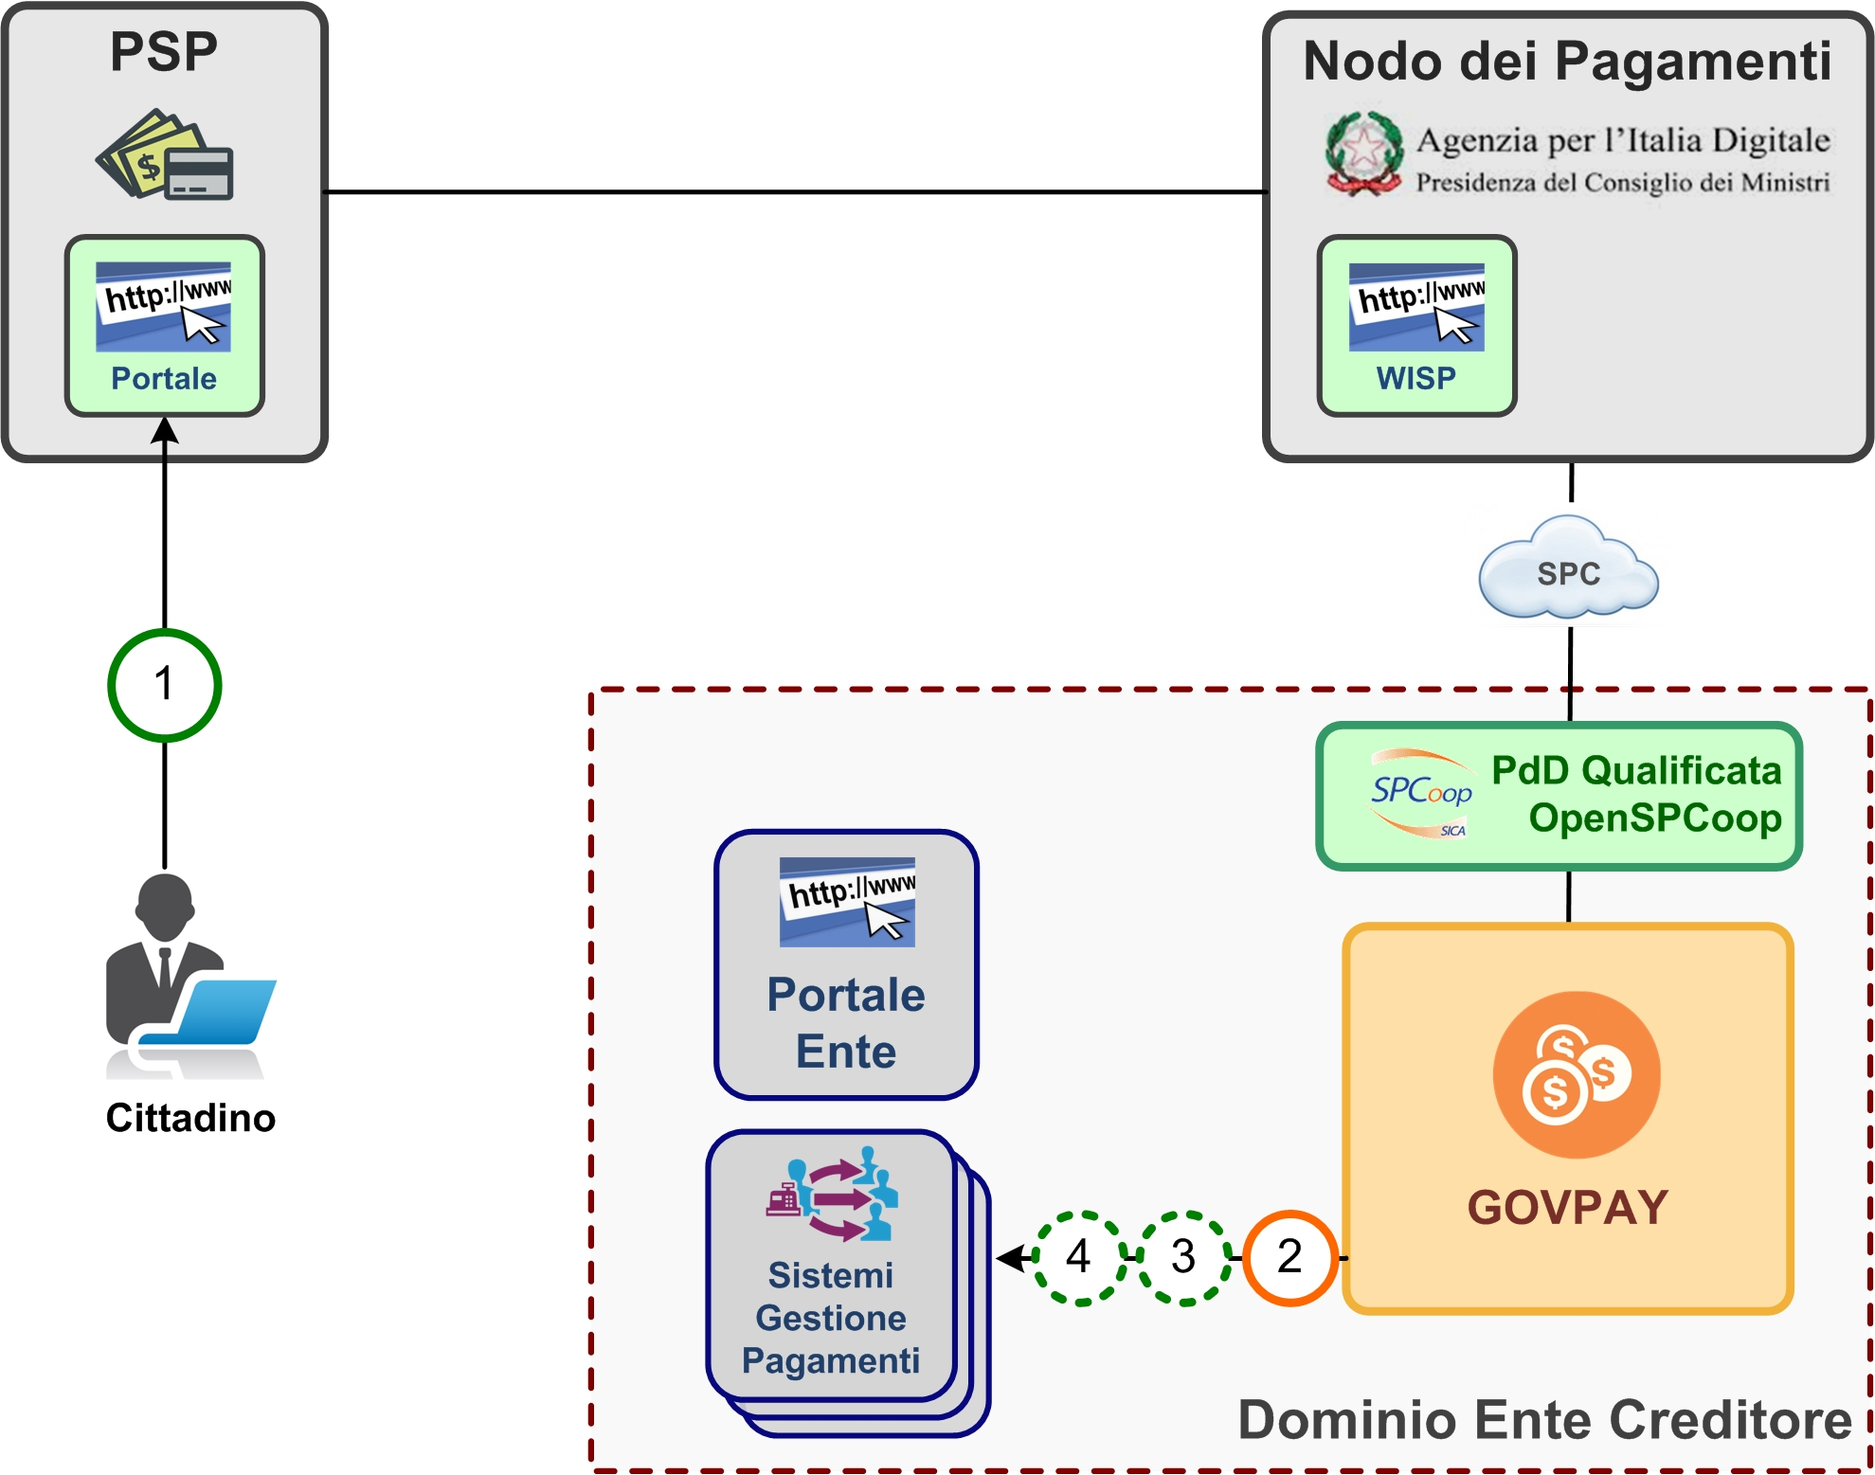
Figura 6: Scenario "Pagamento ad iniziativa PSP"
- Il Cittadino ha ricevuto, tramite canali tradizionali o per via telematica, l'Avviso di Pagamento di un debito verso l'Ente. Munito dell'Avviso, il Cittadino si reca presso un PSP richiedendo l'esecuzione del pagamento.
- Prima di procedere al pagamento, il PSP, tramite il Nodo dei Pagamenti, richiede al GovPay una Verifica del Pagamento. Se il debito è stato precaricato nel Repository dei Pagamenti in Attesa, GovPay risponde in autonomia alla richiesta, comunicando eventualmente un aggiornamento del debito se sono intercorse modifiche agli importi, altrimenti viene interrogato il Gestionale Pendenze per acquisirne i dati, caricarli nel Repository dei Pagamenti in Attesa e comunicare i dati aggiornati. Verificato il pagamento con il Cittadino, il PSP procede a richiedere, sempre tramite il Nodo dei Pagamenti, l'Attivazione del Pagamento a GovPay. Utilizzando i dati del Repository dei Pagamenti in Attesa, GovPay attiva il pagamento, produce la Richiesta di Pagamento Telematico e la invia al Nodo dei Pagamenti.
- Con una comunicazione asincrona al processo di pagamento, GovPay notifica al Gestionale Pendenze che i debiti gestiti sono in stato “Attivato PSP” che attesta l'avvio con successo del workflow di pagamento.
- Alla ricezione delle Ricevute Telematiche inviate dal Nodo dei Pagamenti, GovPay, superati di controlli formali di validità, acquisisce l'esito dei pagamenti ed i dettagli relativi. Con una comunicazione asincrona al processo di pagamento, GovPay notifica al Gestionale Pendenze che il debito gestito è in stato terminale, con i dettagli del pagamento effettuato che attesta il completamento del workflow di pagamento.

Rendicontazione dei Pagamenti
Quotidianamente GovPay acquisisce dal Nodo dei Pagamenti i flussi di rendicontazione prodotti dai PSP relativi ai pagamenti eseguiti sulla piattaforma PagoPa. Ciascuno dei flussi viene validato e riconciliato con i pagamenti effettuati secondo le specifiche SACIV.
Completata la riconciliazione, ai Gestionali Pendenze sono resi disponibili una versione dei flussi di rendicontazione estesa sia dalle informazioni di riconciliazione, sia con i dati dell'anagrafica tributaria censita in GovPay. Con l'ausilio delle informazioni aggiuntive, sono agevolate le procedure di quadratura con il giornale di cassa della propria banca tesoriera.

Le Principali funzionalità di GovPay
GovPay dispone di un set di funzionalità di base per l'integrazione dei sistemi di pagamento di un Ente con il sistema PagoPA di AgID.
GovPay offre inoltre un ricco pacchetto di funzionalità avanzate, non strettamente richieste dalla specifica PagoPA, ma essenziali nella realizzazione di scenari di integrazione più evoluti.
Le prossime due sezioni offrono una panoramica di tali funzionalità.

Funzionalità di base
Le funzionalità di base di GovPay permettono di erogare tutti i servizi richiesti dalle specifiche, sia obbligatorie che opzionali, rilasciate da AgID per PagoPA.
La tabella sottostante elenca le funzionalità di base.
Pagamenti Tipo 1 | Gestione di pagamenti ad iniziativa ente di tipo immediato, sia mono-beneficiario che multi-beneficiario (carrello).
Pagamenti Tipo 2 | Gestione dei pagamenti ad iniziativa ente di tipo differito.
Pagamenti tipo 3 | Gestione dei pagamenti ad iniziativa PSP.
Pagamenti in Attesa | Implementazione dell'Archivio dei Pagamenti in Attesa, con le interfacce necessarie alla manutenzione dei dati contenuti e controllo di autorizzazione sul richiedente.
Ricevute telematiche | Servizio per la ricezione delle Ricevute Telematiche, con verifica della coerenza rispetto alla Richiesta di Pagamento corrispondente e della firma nei formati previsti dalla specifica (CaDes, XaDes).
Storno | Gestione delle richieste di Storno di Pagamento e del relativo esito, per i PSP che lo supportano.
Generazione IUV | Servizio per la generazione centralizzata dell'Identificativo Univoco di Versamento, sia in formato standard ISO 11649:2009, per i pagamenti ad iniziativa dell'ente creditore, che in formato numerico per i pagamenti ad iniziativa del PSP.
Catalogo PSP | Processo batch per l'acquisizione periodica del flusso dei Dati Informativi dal NdP ed aggiornamento del Catalogo dei PSP disponibili per il pagamento.
Rendicontazione | Processo batch per l'acquisizione periodica dei flussi di rendicontazione dal NdP per tutti i domini gestiti, ed effettua la riconciliazione con i dati presenti nell'Archivio dei Pagamenti gestiti.
Quadratura | Processo batch per l'acquisizione periodica dei totali di traffico dal NdP per tutti i domini gestiti, con verifica della consistenza rispetto alle informazioni presenti nell'Archivio dei Pagamenti gestiti.
Avviso di Pagamento | Servizio per la generazione dei glifi grafici, QRCode e BarCode, per l'automazione del pagamento previsti dalla specifica AgID. Tali elementi potranno essere inseriti negli avvisi di pagamento dell'ente creditore.
Tabella delle controparti e conti di accredito | Generazione dei documenti informativi sui livelli di servizio di ciascun Ente Creditore censito da comunicare periodicamente ad AgID.
Gestione Pagamenti Pendenti | Processo batch per la verifica periodica dei pagamenti in stato pendente, con interrogazione del NdP per il recupero del pagamento a fronte di anomalie eventualmente occorse durante il processo.
Giornale degli Eventi | Servizio per la registrazione degli eventi di interfaccia verso il NdP, previsto dalle specifiche, con la possibilità di estrazione dei dati contenuti.
MyBank | Supporto ai pagamenti con PSP attestati sul circuito MyBank
Bollo Telematico | Supporto al pagamento della Marca da Bollo Telematica
Tavolo Operativo | Disponibilità di un cruscotto grafico di gestione di GovPay per il monitoraggio dei flussi gestiti e il controllo dell'operatività complessiva del sistema.

Funzionalità avanzate
In aggiunta alle funzionalità di base, GovPay fornisce una serie di strumenti non strettamente richiesti dalle specifiche AgID, ma necessari alla conduzione del sistema in scenari evoluti, come ad esempio quelli multi-tenant.
La tabella sottostante elenca le funzionalità avanzate.
Multi-Tenant | Censimento e supporto a molteplici Intermediari/Partner tecnologici, Stazioni intermediarie e Domini creditori.
Uffici dell'Ente | Possibilità di censire gli uffici dell'ente creditore al fine di mantenere il riferimento nei pagamenti alla competenza del tributo.
Utenti Gestori | Gestione dell'accesso per gli utenti gestori con differenziazione dei ruoli e vari livelli di autorizzazione, per Amministratore del sistema, Gestore Ente e Gestore Applicazione. La creazione di un profilo utente e l'assegnazione di un determinato ruolo comporta l'accesso limitato ai dati di relativa competenza e limitazioni alle operazioni consentite.
Anagrafica tributaria | Censimento dei Tributi, con la possibilità di:  - definire iban di accredito distinti per canale di pagamento (Bancario, Postale o MyBank)  - personalizzare la causale di versamento  - definire l'importo dell'eventuale commissione a carico della PA.
Anagrafica A2A | Censimento degli Applicativi che gestiscono l'Archivio dei Pagamenti in Attesa e dei Portali da cui si effettuano i pagamenti per ciascun Ente Creditore. Si definiscono in questo contesto le autorizzazioni puntuali sui tributi gestiti e la configurazione delle modalità di integrazione per ciascun modulo applicativo.
Archivio Pagamenti in Attesa da remoto | Viene supportata la modalità di integrazione che prevede Archivi di Pagamenti in Attesa remoti, i quali utilizzano specifici servizi web di integrazione per lo scambio di informazioni.
Notifica Esiti | Servizio per la notifica di tutte le transizioni di stato di un pagamento all'applicazione dell'Ente Creditore che ne gestisce la Posizione Debitoria corrispondente.
Tracciamento | Estensione del Giornale degli Eventi previsto dalla specifica PagoPA per la registrazione di tutti gli eventi significativi del processo di pagamento, sia interni che inerenti l'interfacciamento ai sistemi dell'Ente Creditore

Scenari Avanzati di Utilizzo
Il GovPay può essere impiegato anche dagli Intermediari e Partner Tecnologici nell'esercizio delle proprie funzioni, descritte dalle linee guida AgID, di supporto agli enti creditori e mediazione verso l'infrastruttura PagoPA.
Nelle due sezioni successive descriviamo il ruolo di GovPay nei due contesti di adozione da parte dell'Intermediario Tecnologico e del Partner Tecnologico.

GovPay per l'Intermediario Tecnologico
GovPay può essere impiegato dagli intermediari tecnologici che si sono accreditati sul servizio PagoPA secondo quanto previsto dalle linee guida AgID.
In Figura 7 è mostrato un esempio di come possa essere posizionato GovPay nel dominio applicativo dell'Intermediario Tecnologico.
In questo caso saranno censiti nelle anagrafiche di GovPay i Domini degli Enti Creditori e configurate le connessioni con le stazioni dell'intermediario in modo da rendere operative le interfacce applicative verso i sistemi gestionali e i portali degli enti.
Nella configurazione GovPay saranno inoltre forniti i dati di interfacciamento alla PdD Qualificata OpenSPCoop dell'Intermediario per la connessione al NdP.
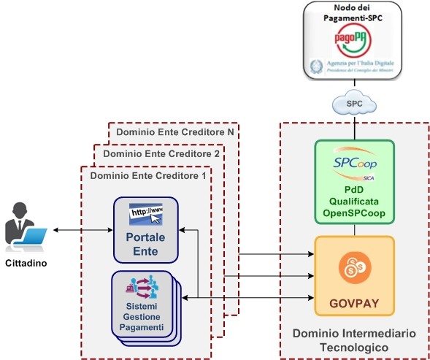Figura 7: Impiego di GovPay da parte di un Intermediario Tecnologico

GovPay per il Partner Tecnologico
GovPay può essere impiegato dai partner tecnologici che si sono accreditati sul servizio PagoPA secondo quanto previsto dalle linee guida AgID.
In Figura 8 è mostrato un esempio di come possa essere posizionato GovPay nel dominio applicativo del Partner Tecnologico.
In questo caso saranno censiti nelle anagrafiche di GovPay i Domini degli Enti Creditori e configurate le connessioni con le stazioni del partner in modo da rendere operative le interfacce applicative verso i sistemi gestionali e i portali degli enti.
Nella configurazione GovPay saranno inoltre forniti i dati di interfacciamento alla PdD Equivalente OpenSPCoop del partner per la connessione al NdP.
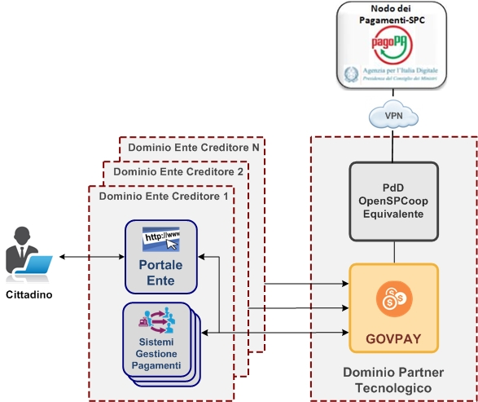Figura 8: Impiego di GovPay da parte di un Partner Tecnologico

Gli adempimenti richiesti per l'adesione a PagoPA
Oltre a dotarsi dei componenti tecnologici che realizzano l'infrastruttura presentata l'ente creditore deve adempiere ad una serie di procedure previste dalle normative AgID:
- Qualificare la Porta di Dominio OpenSPCoop presso AgID
- Avviare il processo di accreditamento con la Lettera di Adesione
- Sottomettere il Piano di Attivazione
  - Configurare la Porta di Dominio per la mediazione dei flussi informativi verso il NdP
  - Configurare GovPay per integrarsi con la Porta di Dominio e gli applicativi degli Enti Creditori
  - Esecuzione e validazione dei test case previsti dalla normativa negli ambienti di Simulazione, Collauto e Pre-esercizio con emissione progressiva del Verbale di verifica

